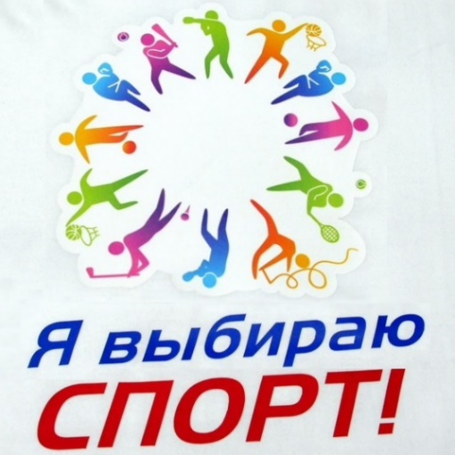
Лучший спортсмен года-2023
номинация «Юный спортсмен»

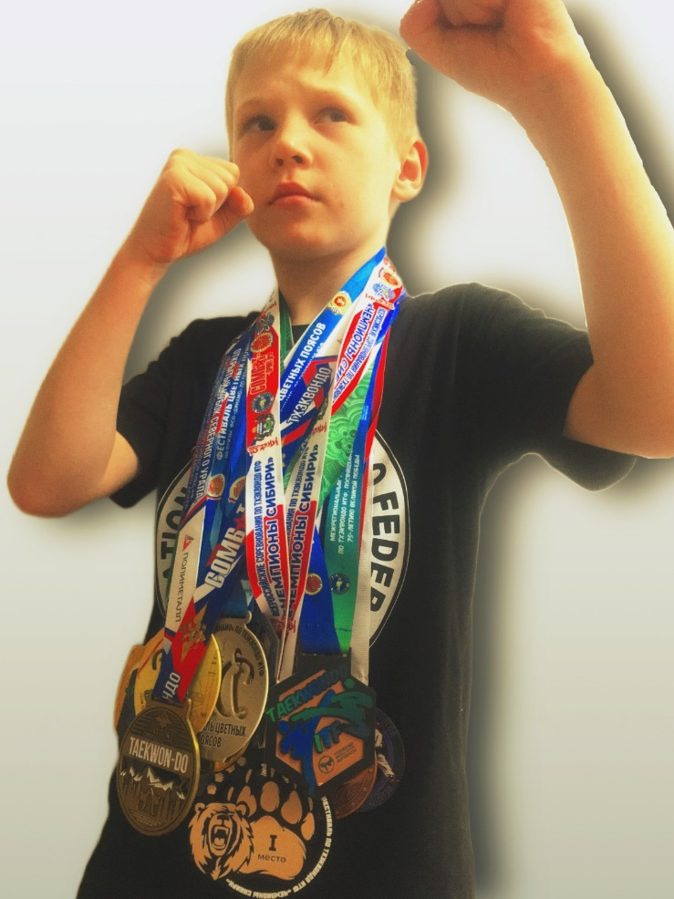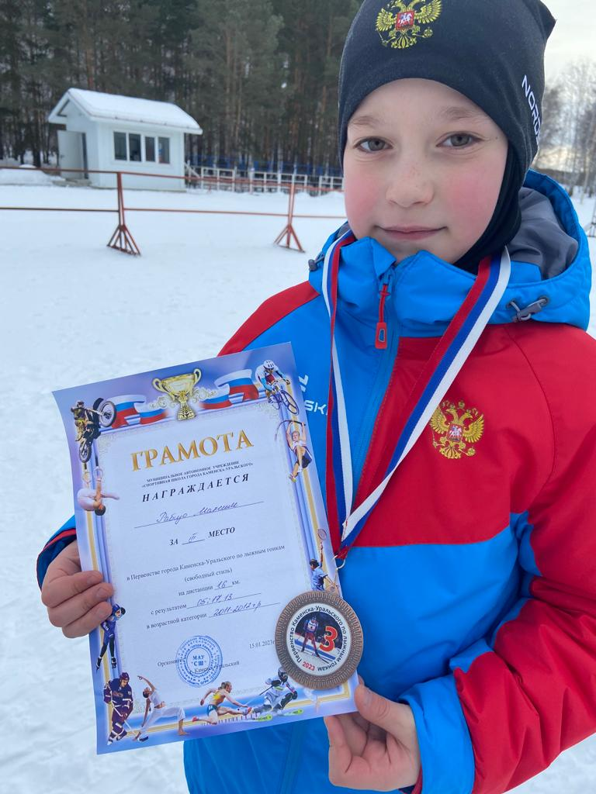
Победитель Призер Призер
Плешков Иван Павлов Егор Рабизо Максим
ученик 3 Б класса ученик 3 Г класса ученик 4 Б класса
Секция: тхеквондо Секция: смешанные Секция: биатлон
единоборства
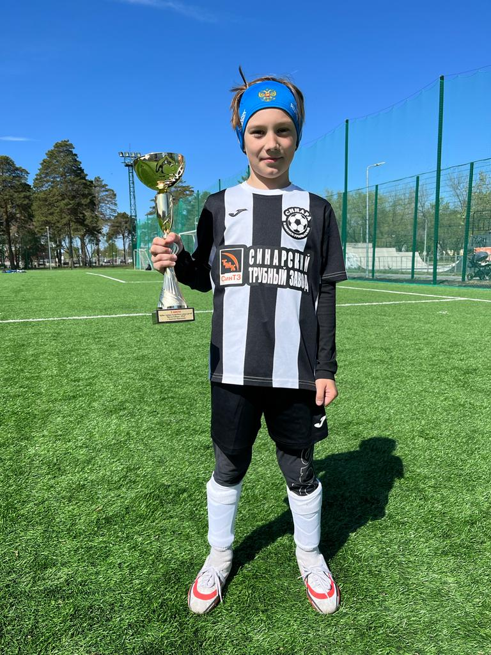
Песнохоров Марк Гафуров Илья Мосунова Жанна
ученик 4 Б класса ученик 3 А класса ученица 1 В класса
Секция: футбол Секция: греко-римская борьба Секция: художественная
гимнастика

